|  |  |
| --- | --- |
|  | Année Universitaire : 2022-2023 |
| **Atelier n°1 :**  Composants de Classe, « Props & State » | |

**Objectifs :**

* Introduire la notion de composant de classe React.
* Créer un premier composant.
* Comprendre les notions de propriétés et états.
* Utiliser le framework React-Bootstrap.
* Comprendre les différentes phases du cycle de vie d’un composant React.

**Travail à faire :**

Dans le cadre d’un projet de gestion des produits, on se propose de créer une boutique en ligne appelée “**MyStore**” qui gère la gestion du stock de ses produits.

1. Installer **React-Bootstrap.**

**npm install react-bootstrap bootstrap / yarn add react-bootstrap bootstrap**

**NB: Vous pouvez consulter toute la documentation de React-Bootstrap à partir** [**ce lien.**](https://react-bootstrap.github.io/)

1. Ajouter dans le fichier **App.css** cette ligne pour importer les styles des composants de **Bootstrap**.

**@import 'bootstrap/dist/css/bootstrap.min.css';**

1. Créer deux nouveaux fichiers JavaScript appelé « **Product.js »** et **« Products.js»** dans un nouveau dossier nommé « **Components** » sous le dossier **src**.

* « **Product.js » :** C’est pour le composant **Product.**
* **« Products.js » :** C’est pour le composant **Products.**

1. Ajouter le dossier **assets** sous **src**.

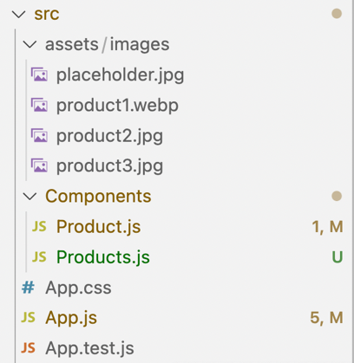

**Figure 1 :** Arborescence du projet

1. Créer le premier affichage d’un produit comme le montre la figure suivante.

**NB:**

* **Vous allez utiliser l’image placeholder.jpg et les composants Card, Col, Row à partir de react- bootstrap.**
* **Vous allez développer l’affichage d’un seul produit dans le Composant Product et faire appel à ce dernier dans le Composant Products.**

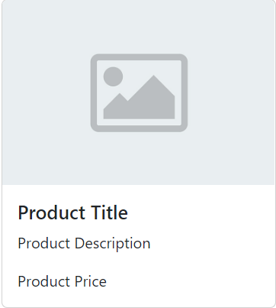

**Figure 2 :** Carte du produit

1. Rendre le composant Product dynamique avec l’introduction des **props**.

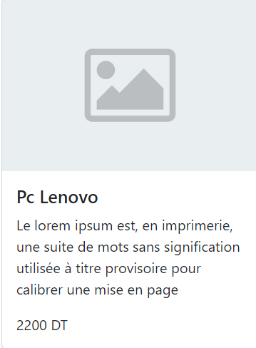

**Figure 3 :** Carte du produit avec les **props**

1. Régler l’affichage en prenant avantage des données fournies dans le fichier **products.json**.

**NB: Vous allez mettre le fichier products.json sous src.**

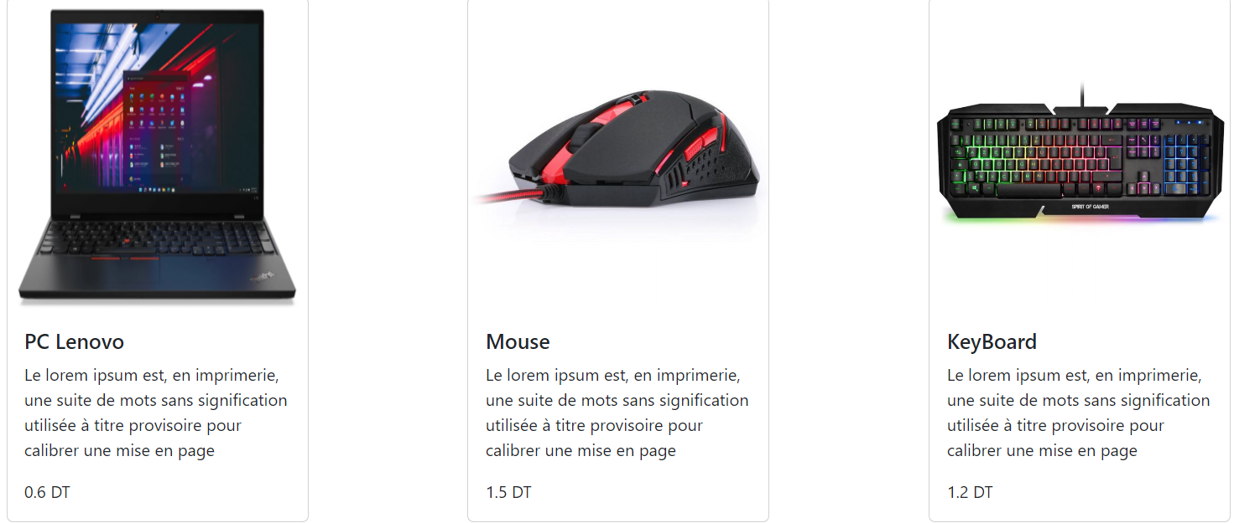

**Figure 4 :** Liste des produits

1. Ajouter un bouton like dynamique qui a pour objectif d’ajouter un like à un produit bien déterminé.

**NB: Vous allez utiliser le composant Button à partir de react-bootstrap.**

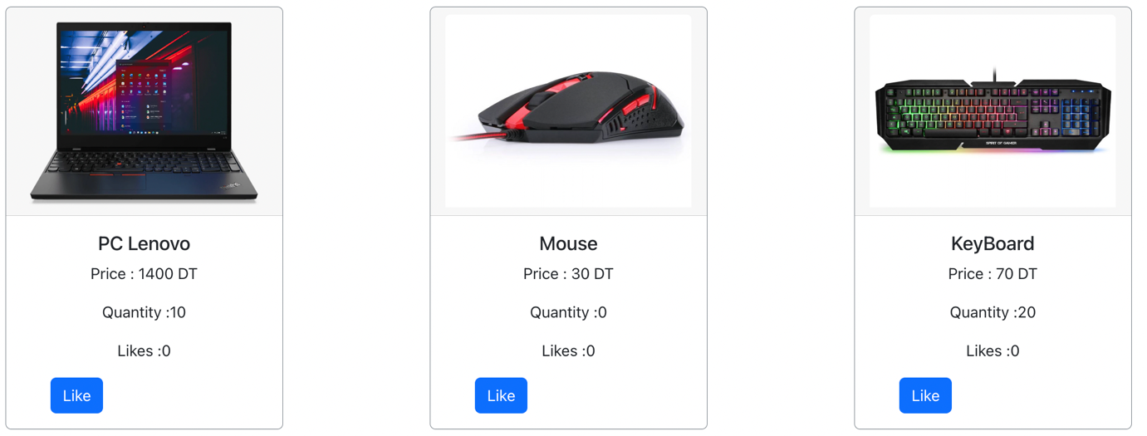

**Figure 5 :** Liste des produits avec le bouton **Like**

1. Ajouter un bouton **Buy** dynamique qui a pour objectif d’acheter un produit bien déterminé.

**NB:**

* **Le bouton Buy doit être désactivé quand la quantité est égale à 0.**
* **Vous allez développer la fonction buy dans le composant Products.**

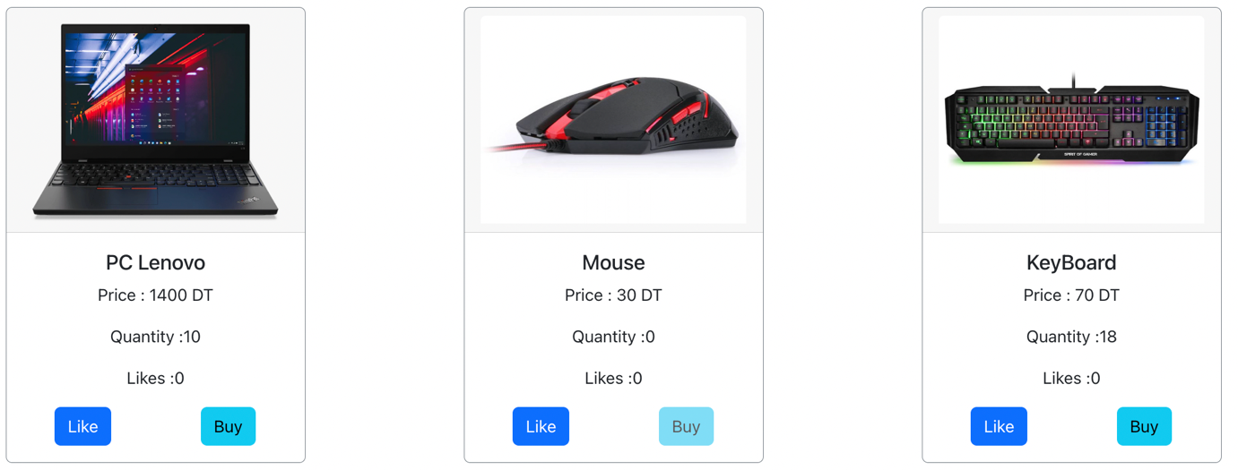

**Figure 6 :** Liste des produits avec le bouton **Buy**

* **Après avoir cliqué sur le bouton Buy, un message « You bought an Item » sera affiché comme le montre la figure suivante :**
* **Utiliser le composant** [**Alert**](https://react-bootstrap.netlify.app/components/alerts/#rb-docs-content) **de bootstrap.**
* **Le message disparaît après 2 secondes.**

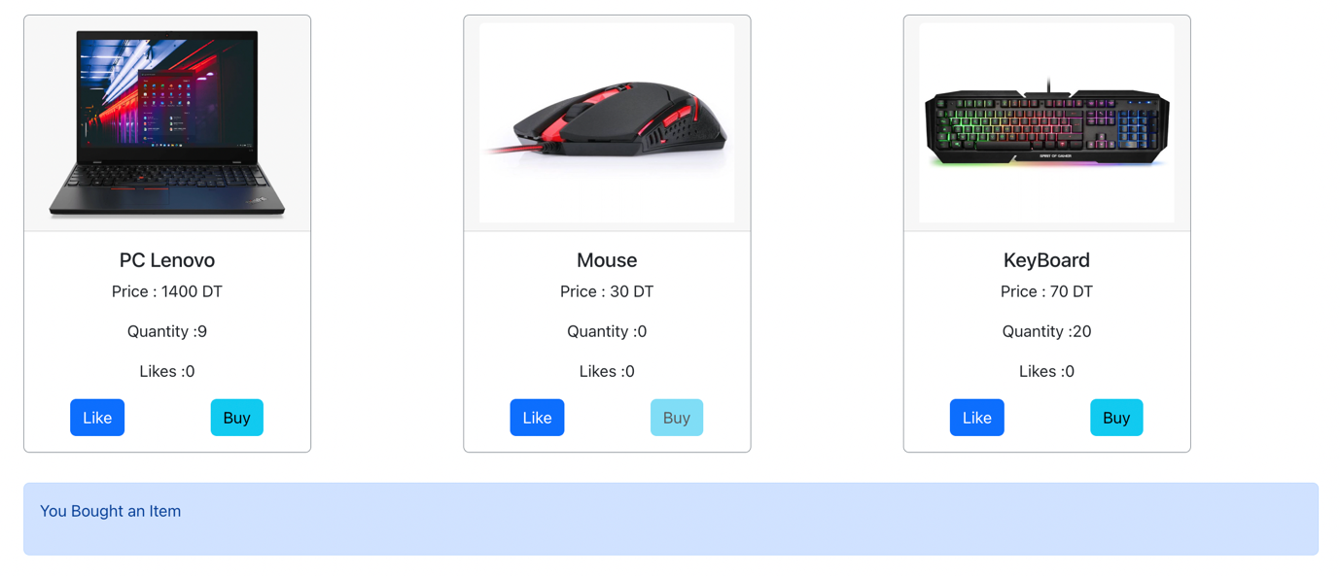

**Figure 6 :** Liste des produits avec le message

1. Ajouter un message de **Bienvenue** dans le composant **Products** Comme le montre la figure suivante :

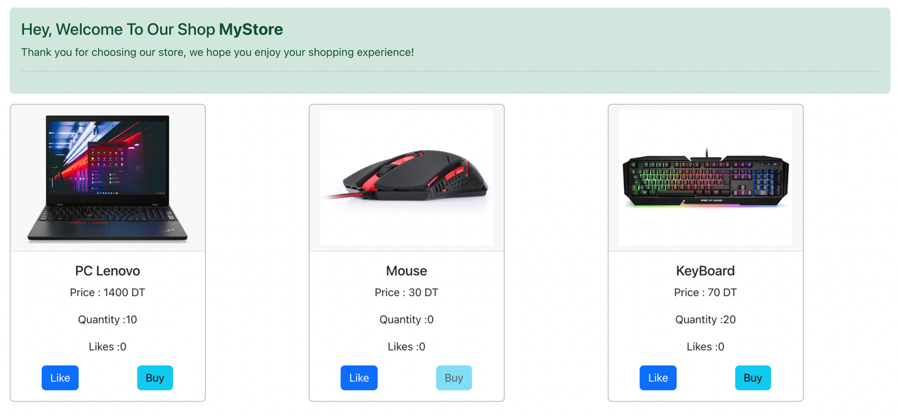

**Figure 7 :** Message de Bienvenue

**NB : Afin d’afficher ce message, vous devez respecter les contraintes suivantes :**

* **Utiliser le composant** [**Alert**](https://react-bootstrap.netlify.app/components/alerts/#rb-docs-content) **de bootstrap.**
* **Le message ne s’affiche qu’après le montage du composant, après 3 secondes le message disparaît.**
* **Ajouter les différentes fonctions du cycle de vie dans le composant Products afin de suivre l’état du composant.**